Zehn Fragen an … Yuto aus Japan

Sprachniveau A2/B1

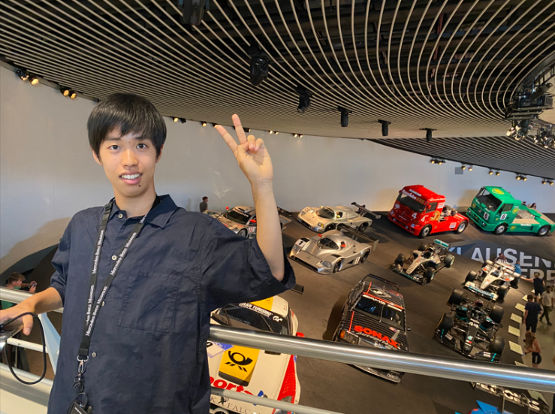

Yuto beim Besuch des Mercedes Benz Museums im Rahmen des Jugendkurses + Beruf. | © Foto: privat

Yuto ist 18 Jahre alt und besucht die Waseda-Universitätsoberschule. Er hat am Jugendkurs „Deutsch plus Beruf“ teilgenommen und das Goethe-Zertifikat C1 abgelegt.

Beschreibe dich mit drei Adjektiven.

Unabhängig, fleißig, energiegeladen.

Welche Musik macht dich glücklich?

Fast jeden Tag höre ich japanische Musik, besonders die Musik von Fujii Kaze und YOASOBI macht mich glücklich. Manchmal höre ich auch Musik aus anderen Ländern wie zum Beispiel Schweden, Frankreich, Spanien, und so weiter, die ich während meines Jugendkurses von anderen Teilnehmenden kennengelernt habe.

Wer oder was inspiriert dich? Warum?

Neue Firmen in der Drohnenindustrie inspirieren mich, denn ich beschäftige mich seit vier Jahren intensiv mit meinem Drohnenforschungsprojekt, insbesondere im Bereich Transportdienste für Medikamente. Es ist sehr spannend zu sehen, wie viele neue Firmen die großen Herausforderungen meistern und die Möglichkeiten von Drohnen nutzen, um das Leben vieler Menschen zu verbessern.

Was hast du von deinen Eltern gelernt?

Von meinen Eltern habe ich gelernt, dass man Chancen im Leben aktiv nutzen sollte. Man kann so viele tolle Erfahrungen sammeln. Früher war ich ein sehr vorsichtiges Kind und ging nur selten Risiken ein. Es ist besser, wenn man schnell handelt und Gelegenheiten nutzt. Auch wenn man nicht erfolgreich ist, muss man später nicht darüber nachdenken, was gewesen wäre, wenn man die Gelegenheit genutzt hätte.

Wie und wo kannst du besonders entspannen?

In der Nähe meines Hauses gibt es einen großen Park mit einem See. Dort bin ich seit meiner Kindheit oft gewesen, um spazieren zu gehen, und manchmal habe ich Bootsausflüge gemacht. In einer hochentwickelten Stadt wie Tokyo kann es schwer sein, Orte mit Natur zu finden, deshalb bin ich sehr dankbar, dass ich mich in einem der wenigen großen Parks in Tokyo entspannen kann.

Wohin möchtest du unbedingt einmal reisen? Warum?

Ich möchte mindestens einmal nach Schweden und Norwegen reisen. Ich habe nur wenig Erfahrung mit Natur, Schnee und der europäischen Kultur. Deshalb glaube ich, dass eine Reise in die skandinavischen Länder mir viele neue Eindrücke vermitteln könnte.

Was würdest du auf eine einsame Insel mitnehmen?

Ich würde auf jeden Fall so viele Bücher, CDs und DVDs wie möglich mitnehmen, damit mein Leben auf einer einsamen Insel nicht zu langweilig wird.

Warum lernst du Deutsch?

Ich interessiere mich für Technik, insbesondere für Informatik und Maschinenbau. Deutsch lerne ich, um mich auf ein Studium an einer Universität in Deutschland vorzubereiten. Ich möchte so einen Beitrag zur Zusammenarbeit zwischen Japan und den deutschsprachigen Ländern im Bereich Informatik und Maschinenbau leisten.

Was möchtest du nach der Schule machen?

Ich möchte viel reisen, um die Welt und verschiedene Kulturen besser kennenzulernen.

Was ist dein deutsches Lieblingswort? Warum?

Die Frage „Hast du Lust?“, denn ich habe sie während der Jugendkurse am meisten verwendet und gehört. Sie erinnert mich an die tollen Aktivitäten, an denen ich teilgenommen habe.

Worterklärungen

der Transportdienst, die Transportdienste: eine Firma, die Waren zu Menschen, in Geschäfte oder zu anderen Firmen bringt

der Bootsausflug, die Bootsausflüge: eine Exkursion mit einem kleinen Schiff

hochentwickelt: hier: sehr urban mit viel Beton und Häusern, ohne viel Grün

skandinavisch: hier: Länder in Nordeuropa

Der Jugendkurs „Deutsch plus Beruf“ wird von der Dieter Schwarz-Stiftung in Zusammenarbeit mit der aim-akademie sowie dem Goethe-Institut Schwäbisch Hall angeboten.

Links zum Thema

Schulporträt der Waseda-Universitätsoberschule

Waseda University Seniour High School - PASCH-Initiative

